Bakgrunn

Utstyr som binder/kompresjonsvest bestilles fra Behandlingshjelpemidler i helseregionen hvor pasienten er bosatt.

Øvrige Hf: Skrive ut utlånsskjema og sende i posten til riktig BHM

Helse Bergen: Helse Bergen er vår helseregion, og vi kan henvende oss til Helse Bergen BHM i DIPS.

Sekundærhenvisning: Når pasienter er primærhenvist til oss kan vi sende sekundærhenvisning til BHM.
1. Opprett sekundæhenvisning, fyll ut skjermbildet
2. Send og opprett nytt dokument (bilde 2)
i. Velg dokumentet Arena BL Utlån av beh.hjelpemidler
ii. Fyll ut med informasjon om ønsket hjelpemiddel, størrelse og modell

Primærhenvisning: Alternativt kan vi sende «intern primærhenvisning». Dette valget kommer opp når man trykker på «ny» i skjermbildet under.

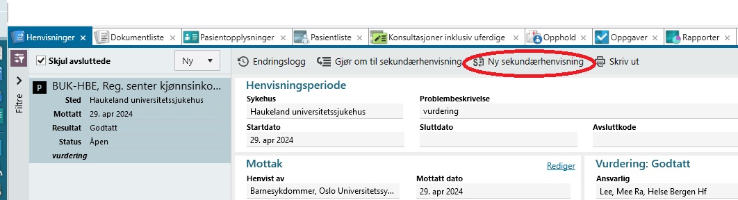
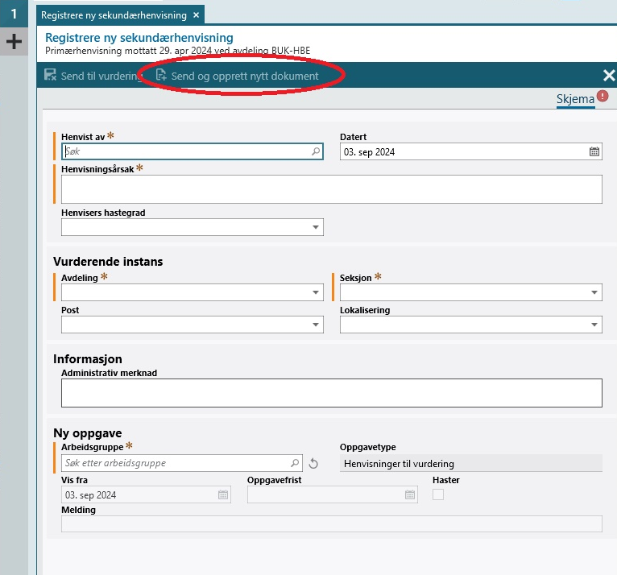

Endringer siden forrige versjon
[Merknad]

